MTG Deck Builder: Plataforma Web para la Gestión de Mazos de Magic: The Gathering

Presentado por: Juan Felipe Rodriguez Salazar
Presentado a: Ingeniero Jairo Riaño
Electiva II – Desarrollo Web
Universidad Pedagógica y Tecnológica de Colombia
Sogamoso, Boyacá
2026

1. Introducción
El presente proyecto consiste en el diseño y desarrollo de una aplicación web tipo SPA (Single Page Application) denominada "MTG Deck Builder". El objetivo principal de la plataforma es permitir a los jugadores de Magic: The Gathering gestionar sus colecciones de mazos de forma segura y eficiente. Para ello, se implementó una arquitectura cliente-servidor basada en el consumo de servicios RESTful, integrando autenticación de usuarios y el consumo en tiempo real de la API pública "Scryfall" para la obtención del oráculo, coste de maná y actualización de precios del mercado en dólares.
2. Objetivos
Objetivo General
Desarrollar una plataforma web full-stack para la creación, visualización y gestión de mazos de cartas, garantizando la persistencia de datos y la seguridad de los usuarios.
Objetivos Específicos
- Implementar una API RESTful con Node.js y Express.
- Garantizar la seguridad de los endpoints mediante autenticación con JSON Web Tokens (JWT).
- Diseñar una interfaz de usuario fluida (Vanilla JS y TailwindCSS) que consuma datos externos sin recargar la página.
- Integrar MongoDB Atlas como base de datos NoSQL en la nube para el almacenamiento de usuarios y mazos.

3. Arquitectura del Sistema
El proyecto fue desarrollado bajo una arquitectura de microservicios y separación de capas:
- Frontend (Capa de Presentación): Desarrollado con HTML5, TailwindCSS y Vanilla JS (JavaScript puro). Se optó por Vanilla JS para mantener el cliente ligero, manipulando el DOM de forma nativa e implementando patrones avanzados de UX como el Debounce y caché en memoria para el autocompletado en vivo de cartas.
- Backend (Capa de Lógica de Negocio): Servidor construido con Node.js y Express, siguiendo el patrón de diseño MVC (Model-View-Controller).
- Base de Datos (Capa de Persistencia): MongoDB Atlas (NoSQL) gestionado a través de Mongoose (ODM).

4. Documentos del Sistema
4.1 Diagrama de Clases (Modelado NoSQL)
Dado que el sistema utiliza un paradigma NoSQL (MongoDB), el siguiente diagrama representa los Esquemas de Mongoose implementados. Se definió una relación de uno a muchos (1:N) entre la entidad User y Deck mediante referencias por ObjectId, garantizando el aislamiento de datos por usuario. Adicionalmente, para la entidad Card, se aplicó un patrón de subdocumentos embebidos (Composición) dentro de Deck para optimizar el rendimiento de lectura.
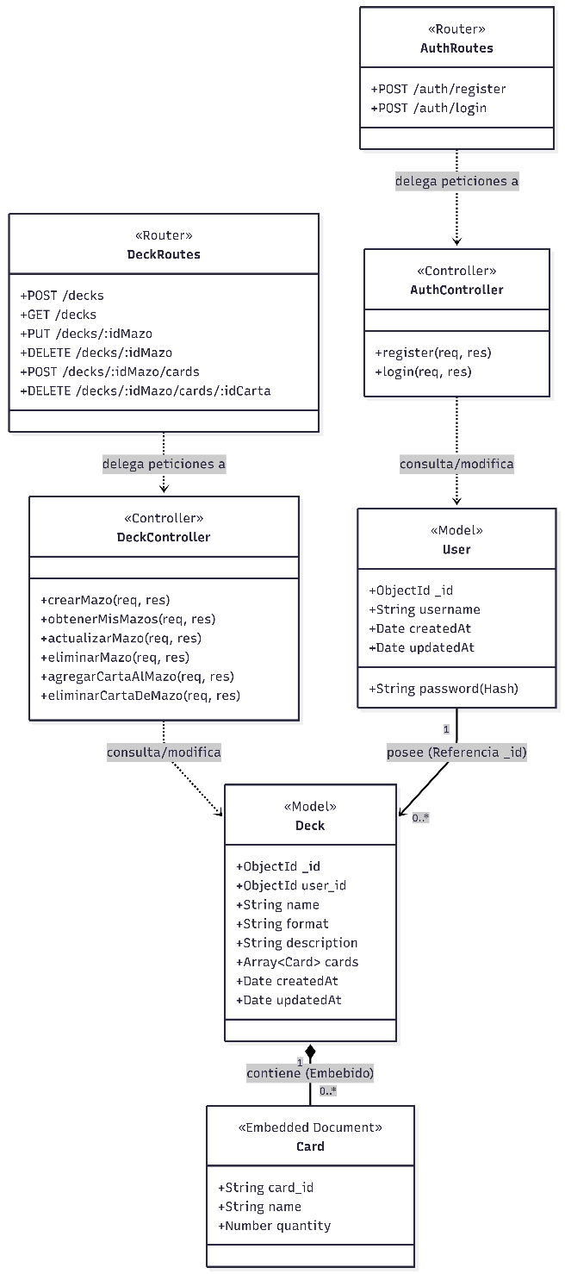
4.2 Diagrama de Componentes y Despliegue
El siguiente diagrama ilustra la arquitectura de la SPA y el flujo de comunicación de la API. Destaca la separación entre el cliente web, nuestro servidor Node.js y los servicios en la nube (MongoDB Atlas). Además, evidencia el consumo directo de la API externa de Scryfall por parte del frontend para descargar imágenes y precios, aliviando la carga de procesamiento en nuestro servidor principal.

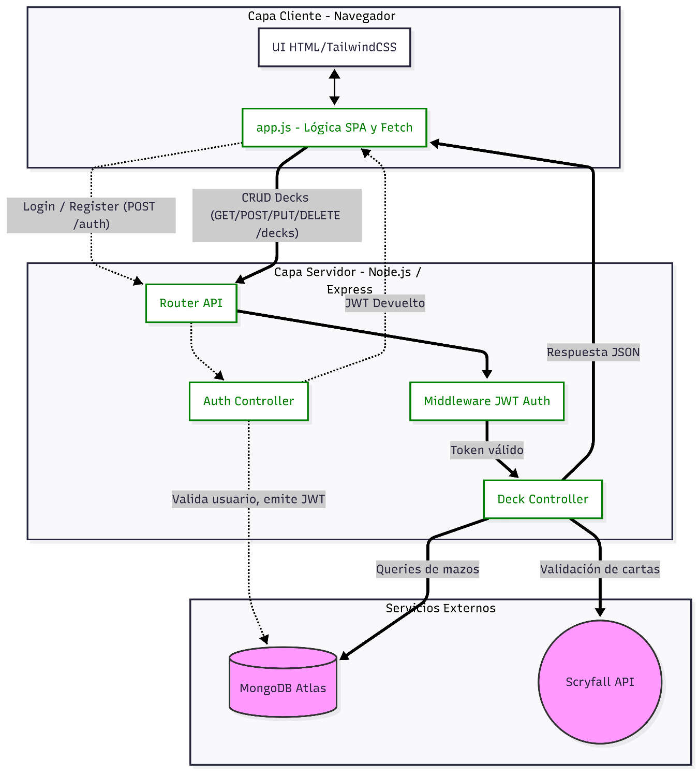

5. Seguridad de la Información
El sistema cuenta con un esquema de protección de rutas implementado a través de Middlewares. Para el proceso de autorización, el servidor emite un JSON Web Token (JWT) tras un inicio de sesión exitoso. El frontend almacena este token de manera segura y lo adjunta en los encabezados (Headers: Authorization) de cada petición HTTP (POST, PUT, DELETE). Las contraseñas de los usuarios nunca se guardan en texto plano, siendo encriptadas utilizando el algoritmo Bcrypt.
6. Documentación de la API (Swagger)
Para cumplir con los estándares de la industria, la API RESTful cuenta con una documentación interactiva generada con Swagger UI. Esta interfaz permite a otros desarrolladores conocer los endpoints disponibles, los parámetros requeridos (Path y Body) y probar las peticiones directamente desde el navegador, incluyendo los protocolos de seguridad con token (Bearer Auth).

7. Conclusiones
- La implementación de Vanilla JS junto con la API Fetch demostró ser altamente eficiente para construir interfaces interactivas complejas (como el autocompletado en vivo con Scryfall), sin la necesidad de depender de frameworks pesados que añaden carga innecesaria al navegador.
- La delegación de responsabilidad a servicios externos es una práctica clave en la arquitectura moderna. En lugar de almacenar los precios volátiles de las cartas en MongoDB, el sistema consulta los datos en tiempo real al oráculo de Scryfall, asegurando que la información de la colección siempre esté actualizada sin saturar nuestra base de datos.
- El uso de Swagger JS-Doc permitió automatizar el proceso de documentación del código, asegurando que la especificación de la API evolucione de manera paralela con el desarrollo de las rutas en el backend.

